РЕКОМЕНДАЦІЇ ЩОДО ЗАХОДІВ, НЕОБХІДНИХ ДЛЯ ВПОРЯДКУВАННЯ ПРОФІЛІВ УКРАЇНСЬКИХ УСТАНОВ У БАЗАХ ДАНИХ SCOPUS ТА WEB OF SCIENCE

І. ЗАГАЛЬНІ ОРГАНІЗАЦІЙНІ ЗАХОДИ.
1. Профілі установ у базах даних Scopus та Web of Science використовуються для узагальнення та уніфікації інформації про публікаційну активність співробітників установи, однозначної ідентифікації та репрезентації установи у цифровому середовищі, а наведені у профілях установ показники щодо кількості публікацій та їх цитування слугують інструментом для оцінки ефективності наукової діяльності установи.

2. З метою проведення комплексної і системної роботи з упорядкування інституційних профілів у базах даних Scopus та Web of Science заклади вищої освіти, наукові установи, інші установи, підприємства та організації (далі – установи) визначають осіб, відповідальних за створення, підтримку та внесення змін до профілів установ у зазначених базах даних – не менше ніж двоє осіб у кожній установі.
Відповідальні особи визначаються з числа осіб, які мають досвід роботи з базами даних наукової інформації, є фахівцями з питань наукометрії.

Координацію роботи із упорядкування профілів установи у базах даних наукової інформації забезпечує уповноважена особа.
Уповноваженою особою у закладах вищої освіти та наукових установах незалежно від форм власності є вчений секретар або заступник директора чи проректор, до повноважень якого відноситься організація наукової, науково-технічної діяльності. В інших установах покладання обов’язків уповноваженої особи здійснюється на розсуд керівника.
Інформація про уповноважену особу та відповідальних осіб (прізвище, ім'я, посада, контактні телефон та адреса електронної пошти) надається Державній науково-технічній бібліотеці України (далі – ДНТБ України) шляхом заповнення форми за посиланням: bit.ly/3RkFh7E .
У разі зміни уповноваженої особи або відповідальних осіб установа надає оновлену інформацію протягом 5 робочих днів з дати прийняття відповідного наказу.

3. Установи забезпечують участь відповідальних осіб у спеціальних вебінарах з питань упорядкування профілів установ у базах даних Scopus та Web of Science, підготовлених компаніями Elsevier та Clarivate, яким належать бази даних Scopus та Web of Science відповідно.

4. Відповідальні особи:
1) перевіряють інформацію, яка зазначена в профілях установи в базах даних Scopus та Web of Science;
2) у разі виявлення неточностей, некоректно відображених відомостей, а також двох або більше профілів установи, здійснюють заходи, передбачені розділами ІІ і ІІІ цих рекомендацій, для об’єднання наявних профілів установи в один та внесення необхідних виправлень і доповнень інформації;
3) забезпечують звітування про виконану роботу із упорядкування профілів у базах даних Scopus та Web of Science.

5. За підсумками проведеної роботи кожна установа інформує ДНТБ України шляхом заповнення форми за посиланням (форма заповнюється однією з відповідальних осіб після виконання заходів, передбачених розділами ІІ і ІІІ цих рекомендацій): bit.ly/3r8ogmy .
Надалі інформація надається щопівроку (до 15 січня та до 15 липня) у разі внесення змін у профілі в Scopus та/або Web of Science шляхом заповнення зазначеної гугл форми.

6. Головні розпорядники бюджетних коштів (міністерства та інші центральні органи виконавчої влади, НАН України та національні галузеві академії наук України) визначають осіб (далі – організатори) (не більше трьох осіб від головного розпорядника бюджетних коштів), які здійснюють координацію роботи із включення профілів усіх установ, які належать до сфери управління (перебувають у віданні) відповідного головного розпорядника бюджетних коштів, до загального профілю такого головного розпорядника бюджетних коштів у базах даних Scopus та Web of Science, забезпечують створення такого загального профілю у разі його відсутності.

7. Організатори:
1) формують перелік усіх установ, які підпорядковані головному розпоряднику бюджетних коштів та провадять наукову, науково-технічну діяльність;
2) здійснюють моніторинг наявності та впорядкування у зазначених в підпункті 1 установ профілів у базах даних Scopus та Web of Science;
3) створюють загальний профіль відповідного головного розпорядника бюджетних коштів у базах даних Scopus та Web of Science та забезпечують комунікацію з експертами міжнародних компаній, які надають доступ до баз даних Scopus та Web of Science, з метою об’єднання профілів усіх установ, які підпорядковані головному розпоряднику бюджетних коштів, в рамках загального профілю відповідного головного розпорядника бюджетних коштів;
4) забезпечують інформування МОН про виконану роботу із впорядкування профілю головного розпорядника бюджетних коштів.

8. Компаніями-власниками баз даних передбачено різні вимоги щодо мінімальної кількості публікацій, афільованих з установою, для створення інституційних профілів:
1) для створення профілю в базі даних Web of Science обов’язковою умовою є наявність не менше 10 публікацій, що індексується в базі даних;
2) для створення профілю в базі даних Scopus обов’язковою умовою є необхідність не менше 1 публікації, проте цей профіль створюється системою автоматично та має деякі обмеження (для отримання перевіреного профілю з можливістю доступу до інструмента Institution Profile Wizard та пошуку у полі «Affiliation» обов’язковою умовою є наявність не менше 6 публікацій).
У разі якщо зазначені умови не виконуються, профіль не створюється.

9. Для консультацій з питань, пов’язаних із проведенням роботи щодо коригування інформації в профілях установ у базах даних Scopus та Web of Science, створення профілів головних розпорядників бюджетних коштів та з інших питань слід звертатися до наукових співробітників відділу науково-бібліографічної аналітики та супроводження наукових баз ДНТБ України Галини Плисенко та Олени Рачинської на електронну адресу: e–resource@dntb.gov.ua або за номерами телефону +38 (098) 799 64 29, +38 (099) 144 98 74 (при цьому слід зазначити, що звернення стосується питання упорядкування профілів установи у базах даних).

ІІ. ВПОРЯДКУВАННЯ ПРОФІЛІВ УСТАНОВ У БАЗІ ДАНИХ SCOPUS.
Для впорядкування профілю установи у базі даних Scopus (Scopus Affiliation Identifier (Affiliation ID) слід попередньо знайти всі варіанти різночитань її назви, що наявні у Scopus. Враховуючи децентралізоване оформлення метаданих публікацій у фахових виданнях, назва установи, де працює автор статті, може бути представленою в багатьох відмінних варіантах написання.
Найпоширеніші різночитання виникають внаслідок перейменування установи протягом її існування. До них належать зокрема варіантне написання географічних назв (Kyiv/Kiev, Dnipro/Dnipropetrovsk), наявність або відсутність ергонімічних відсилок (установа певного імені передається англійською або як named after, або просто розташуванням прізвища перед назвою), транслітерація прізвища у назві установи, написання імен повністю чи ініціалами тощо. Назва англійською мовою повинна відповідати статутним документам установи.
Як приклад (рис. 1), у верифікованому профілі Київського національного університету імені Тараса Шевченка у Scopus зібрано 10 різних варіантів назви установи:

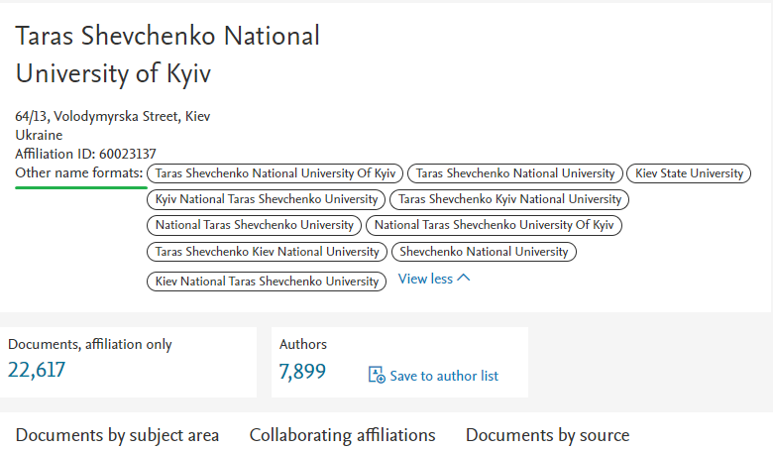
1

З питань створення, коригування, об’єднання профілів установи або головного розпорядника бюджетних коштів у Scopus уповноважені особи, визначені пунктом 2 розділу І та організатори, визначені пунктом 6, контактують з модераторами бази даних Scopus через Institution Profile Wizard: bit.ly/3yO3KvA .

Перевірка наявності профілю установи у Scopus

У пошуковому інтерфейсі Scopus обирається опція пошуку за установою (Affiliations) і шляхом введення ключових слів послідовно знаходяться всі наявні у базі даних варіанти назви установи (рис. 2):

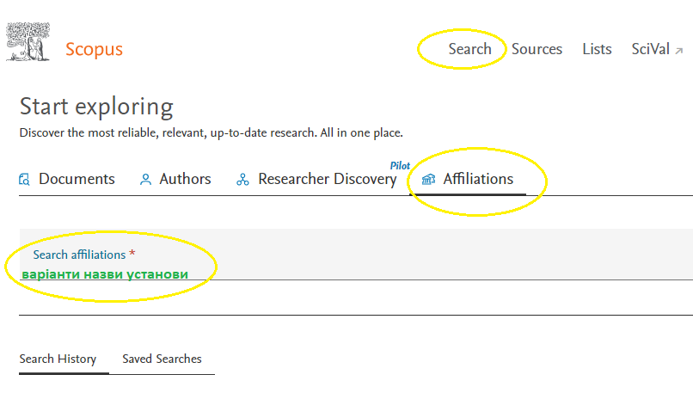
2

Якщо за різними варіаціями назви установи знаходиться тільки один ID у Scopus, назва установи в профілі відповідає офіційному найменуванню, цей Affiliation ID можна вважати остаточним, і використовувати як офіційний ідентифікатор установи.
Якщо в результаті пошуку профілів їх знаходиться декілька, інформація у них неповна і некоректна, установа може створити запит на об’єднання профілів та/або редагування даних через Institution Profile Wizard.

Подання запиту на доступ до профілю установи

Institution Profile Wizard (IPW) – інструмент, який дозволяє не тільки редагувати наявні профілі, а й створювати нові. Scopus обмежує кількість осіб, яким надається право вносити зміни за допомогою IPW (до 3 уповноважених представників установи). Такий підхід застосовується, щоб уникнути неконтрольованого коригування інформації в профілі установи з метою тих чи інших маніпуляцій з оцінюванням публікаційної активності.
Алгоритм отримання адміністративного доступу для керування профілем установи передбачає такі кроки:
- В установі визначаються 3 відповідальні особи-адміністратори профілю установи. Роль таких адміністраторів виконують відповідальні особи, визначені пунктом 2 розділу І та організатори, визначені пунктом 6 розділу І.
Ці особи, які в подальшому забезпечуватимуть коригування профілю установи, обов’язково мають бути авторизованими користувачами у Scopus;
- Один з авторизованих адміністраторів профілю установи заповнює Форму реєстрації адміністраторів, зразок якої доступний за посиланням: bit.ly/3yOX5kT (інструкція щодо заповнення різних полів форми доступна за посиланням: bit.ly/3TcDX8C ) та подає її на підпис керівнику установи;
- Сканкопія заповненої форми, підписана керівником установи, в якій зазначаються дані про установу та 3 адміністраторів профілю установи, надсилається на електронну адресу представника компанії Elsevier Бартломея Вєчковскі (b.wieckowski@elsevier.com).

Профіль установи та його коригування

Верифікований профіль наукової установи у Scopus містить таку інформацію: офіційну назву установи, адресу, ідентифікатор Affiliation ID [1], варіанти написання назви установи, відомості про кількість статей та авторів установи у базі даних, аналіз публікацій за предметними рубриками [2], прив’язку до загального профілю головного розпорядника бюджетних коштів, якому підпорядковується установа [3], відомості про інституційну співпрацю установи (статті в колаборації із співробітниками інших установ) [4], перелік видань, в яких публікуються науковці установи [5].

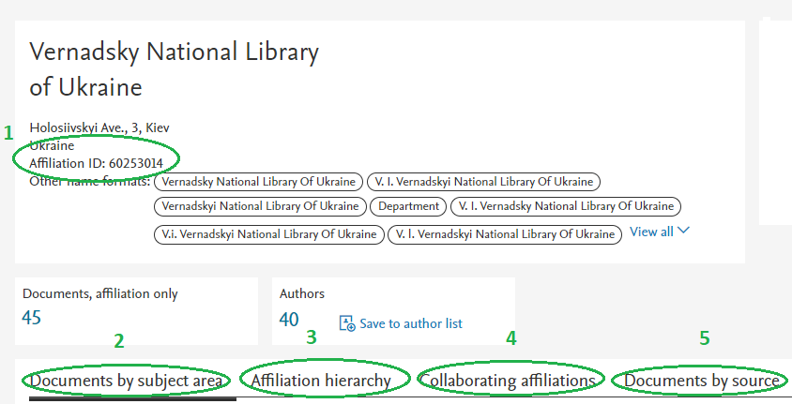
3

Для роботи з Institution Profile Wizard на етапі внесення змін до профілю установи одному з трьох адміністраторів необхідно здійснити такі дії:
- Авторизуватися в базі даних Scopus (здійснити вхід під своїм логіном - адреса поштової скриньки, яку подавали у згаданій вище формі для отримання адміністративного доступу до профілю установи, та пароль);
- Знайти та відкрити профіль своєї установи;
- Обрати опцію «Modify institution profile»;
- Ознайомитися та прийняти правила та умови (рис. 4);

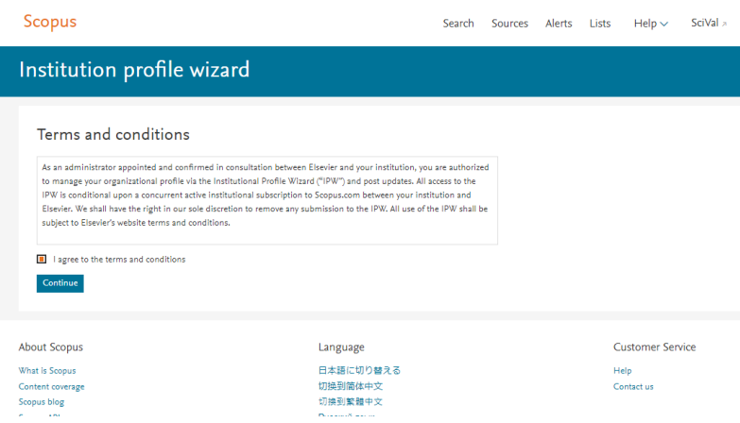
4

- За потреби адміністратор установи може здійснити такі дії з профілем (рис. 5):
- змінити ієрархію профілю;
- внести зміни у профіль (додати альтернативні назви та адреси, вилучити зайві).
Обов’язкової перевірки потребує правильність відображення англійською мовою найменування установи, відомостей про її розташування (назва країни, населеного пункту тощо). Для прикладу, одна із найпоширеніших помилок, які потребують виправлення: установам, які розташовуються в Києві, та тим, які мають у своїй назві слово «Київський» в різних відмінках необхідно виправити «Kiev» на коректний англомовний варіант «Kyiv». Аналогічно і щодо міст Львів (Lviv, а не Lvov), Одеса (Odesa, а не Odessa), Харків (Kharkiv, а не Kharkov), Дніпро (Dnipro, а не Dnipropetrovsk), Миколаїв (Mykolaiv, а не Nikolaev) та ін.;
- створювати профілі окремих відділів установи й підпорядкувати їх пріоритетному профілю установи.

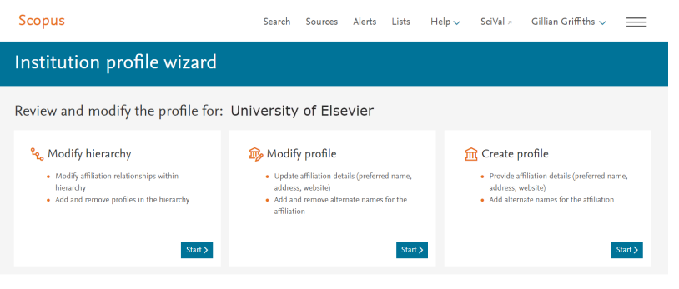
5

У випадку відсутності профілів установи за наявності проіндексованих у Scopus статей співробітників такої установи (варіант, можливий при неналежному оформленні метаданих та хибній афіліації авторів) можна створити профіль установи в ручному режимі (рис. 6).

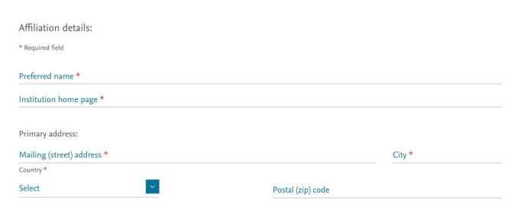
6

ІІІ. ВПОРЯДКУВАННЯ ПРОФІЛІВ УСТАНОВ У БАЗІ ДАНИХ WEB OF SCIENCE.
Профілі установ, що пройшли перевірку модераторами Web of Science, внесені до списку Organization-Enhanced List і є готовими пошуковими запитами при аналізі публікаційної активності установи.
Переглянути, чи має установа профіль і які варіанти назв у ньому зібрані, можна у пошуку документів. Для цього необхідно обрати поле «Affiliation» і зробити пошук в каталозі, використавши унікальні слова з назви установи або міста (рис. 8-10).

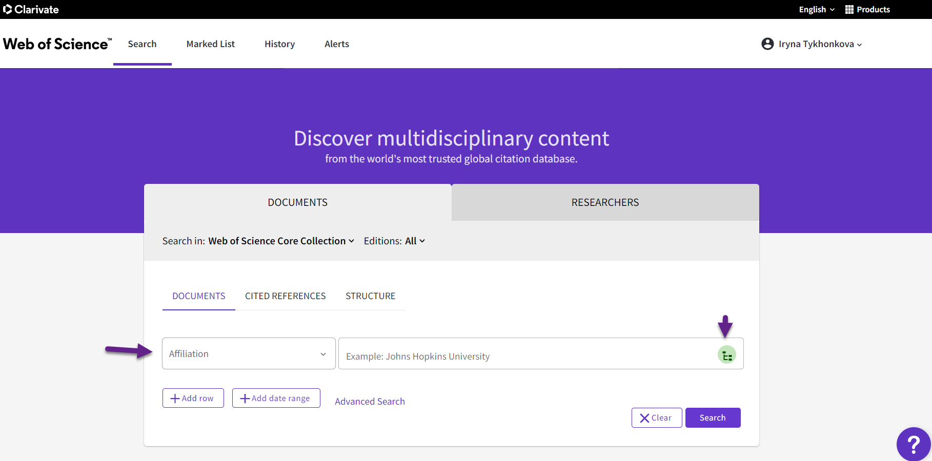
8

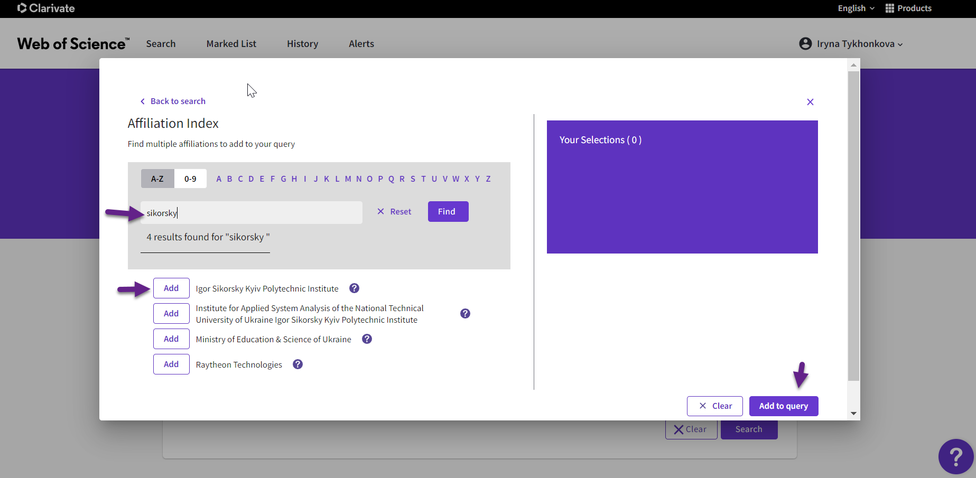
9
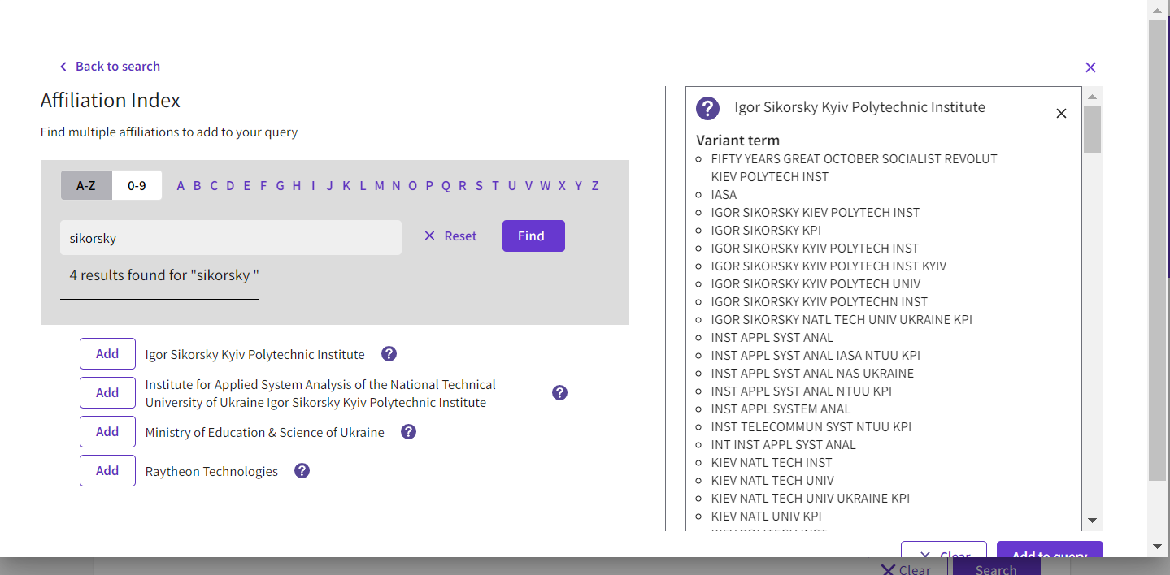
10

Так, для Національного технічного університету України «Київський політехнічний інститут імені Ігоря Сікорського» профіль в Organization-Enhanced List виглядатиме так, як показано на рис. 11.

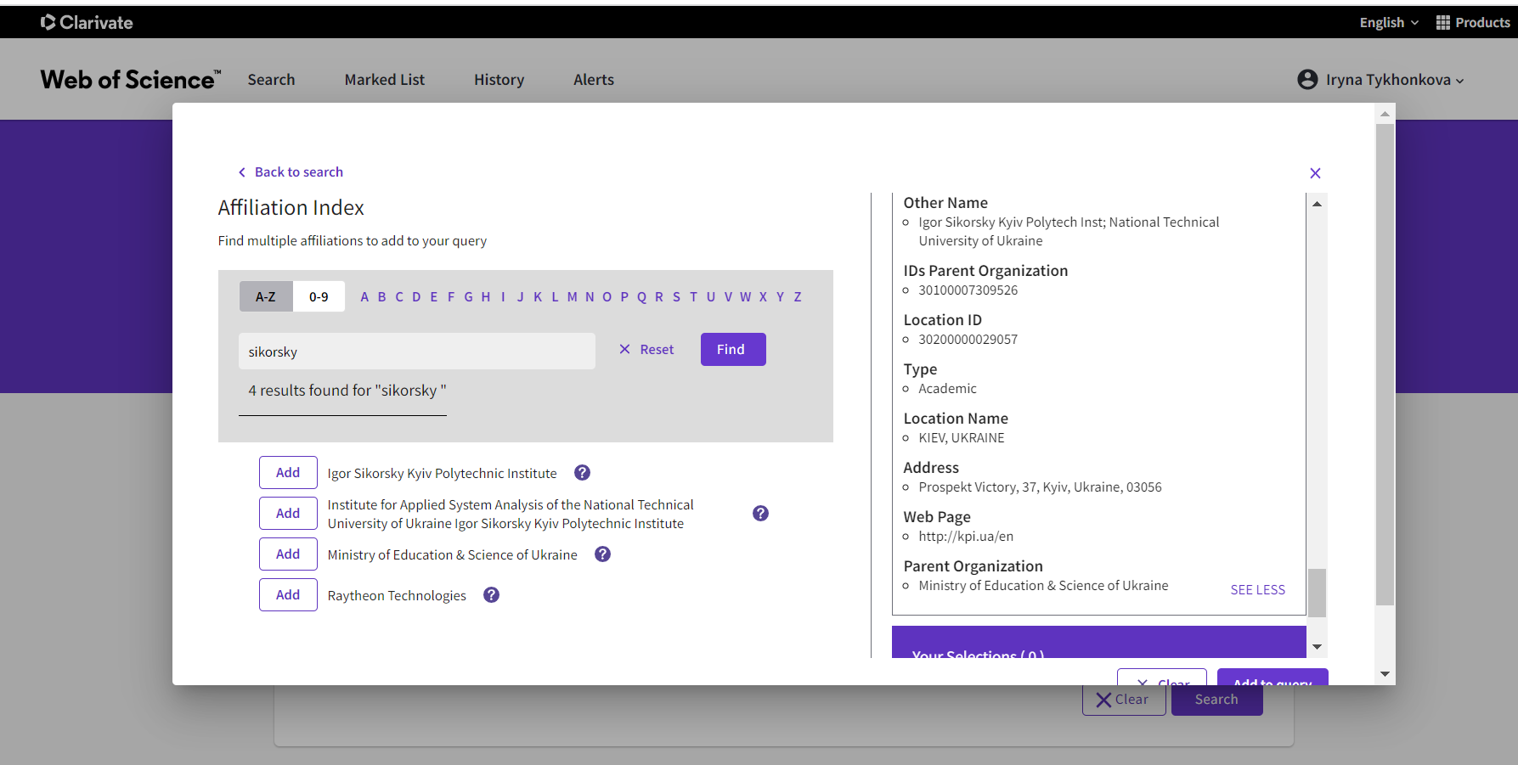
11

У профілі установи (доступний за клікабельним посиланням у вигляді знаку питання біля назви установи) у Web of Science міститься інформація про офіційну назву установи (а також наводяться її різночитання, які вже об’єднані в загальний профіль), про поштову адресу та сайт установи та усі наявні в базі даних профілі підпорядкованих установ (також з усіма різночитаннями).
Також є можливість налаштувати повідомлення для відстеження нових документів, що опубліковані у виданнях, які індексуються у Web of Science (рис. 12, 13).
Для усвідомлення масштабу проблеми впорядкування наукометричних профілів слід зазначити, що наразі у профілі НАН України зібрано 1618 різночитань назв наукових інститутів, і цей перелік ще не є вичерпним.

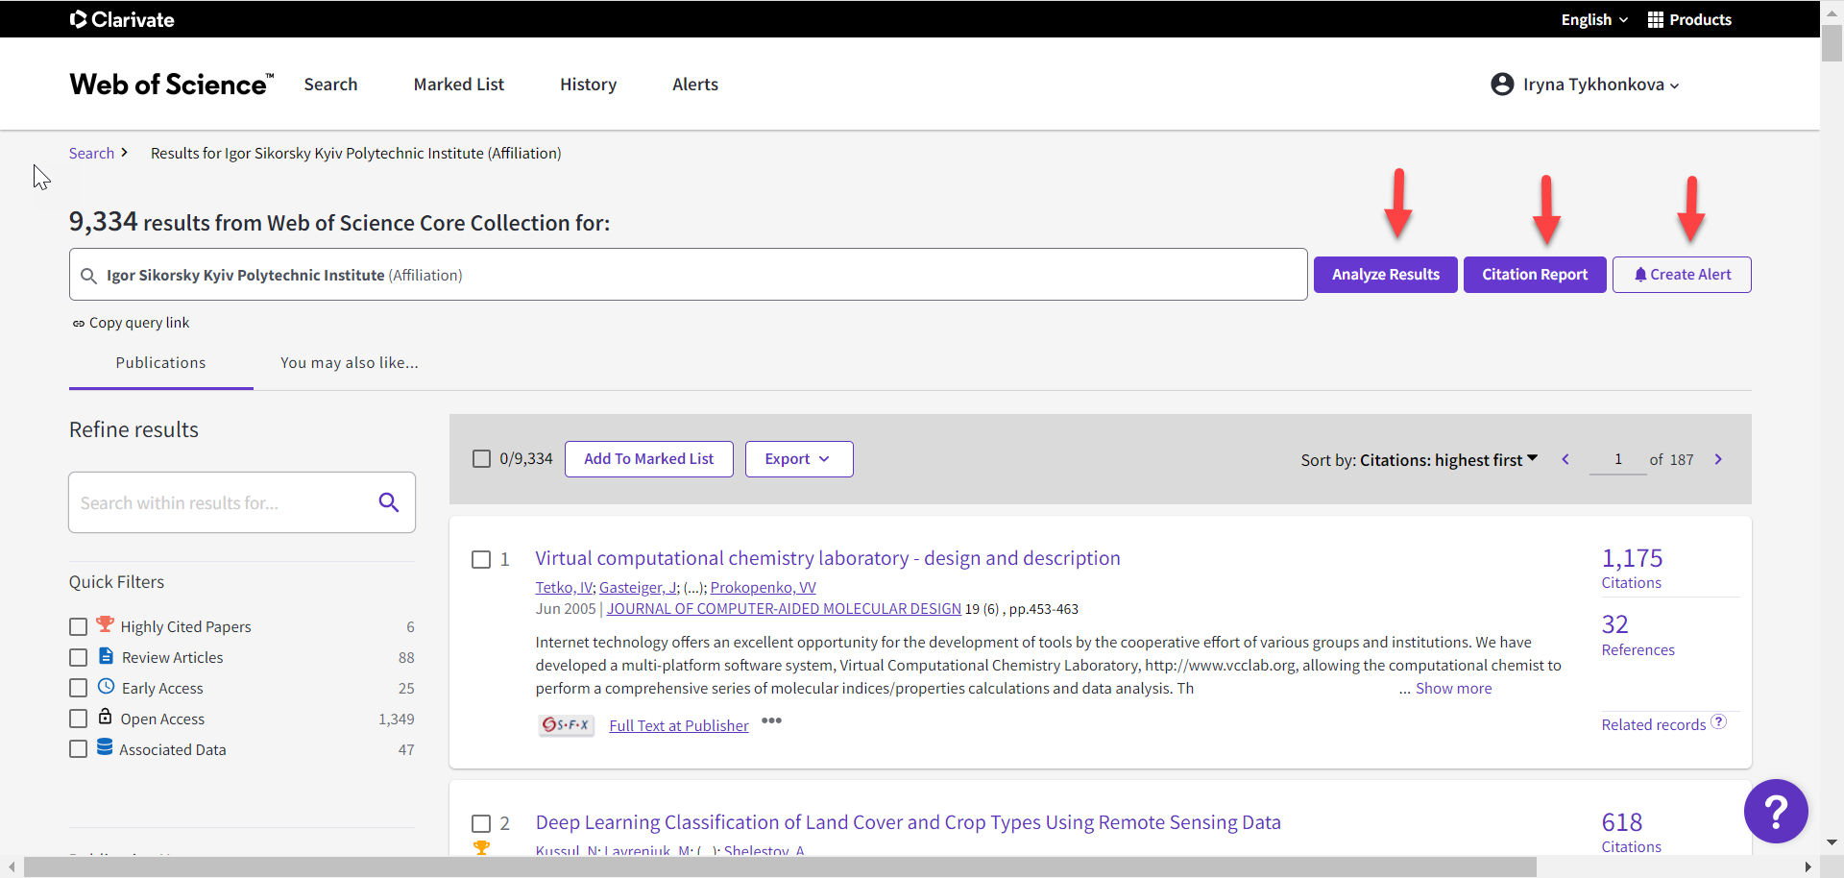
12
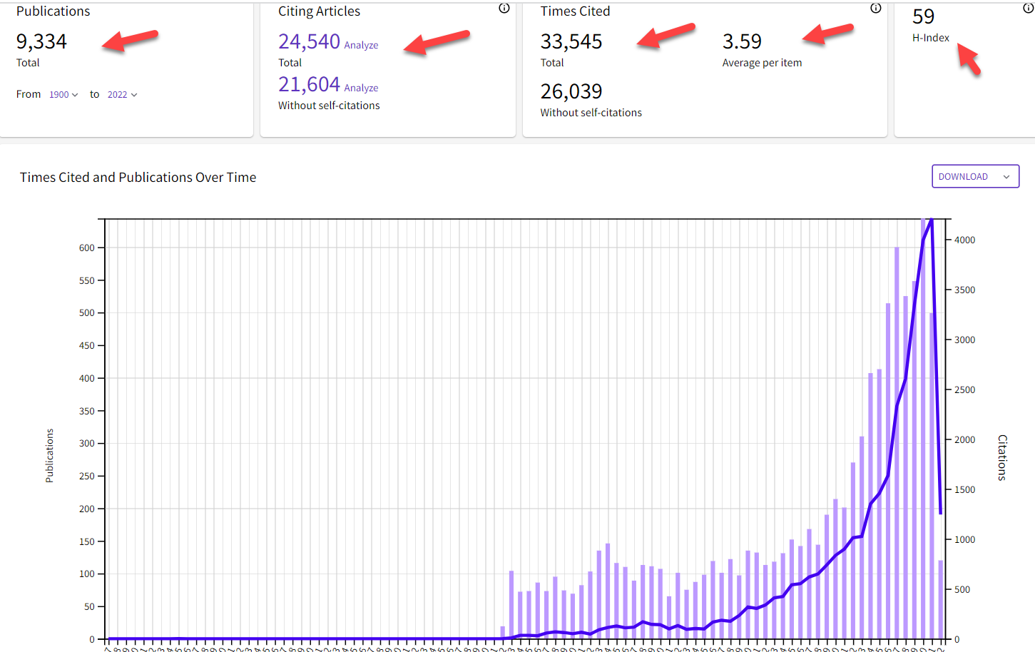
13

Алгоритм створення профілю установи у Web of Science виглядає так.
Перш за все необхідно скористатися розширеним пошуком Advanced Search в каталозі та полем адрес AD= та знайти наявні у базі даних назви установи (що проіндексовані автоматично з метаданих публікацій).
Правила використання булевих операторів AND, OR, NOT, SAME додається праворуч над описом тегів.
В полі адрес AD= між словами з назви установи необхідно використовувати оператор SAME оскільки він уточнює пошук лише в рамках однієї адреси а не всього поля адрес, де, за умови що стаття була виконана у співпраці, будуть наведені назви кількох установ. Використовуйте символи скорочення та заміни *, $, ? (формулюється пошуковий запит, що містить найхарактерніші ключові слова з назви вашої установи, не слід забувати про різні варіації транслітерації (очевидно, що запит на кшталт ad=(ins* same (kiev or kyiv or kyyv or kijow)) не буде результативним, адже знайде всі базовані в Києві наукові інститути) (рис. 14, 15).

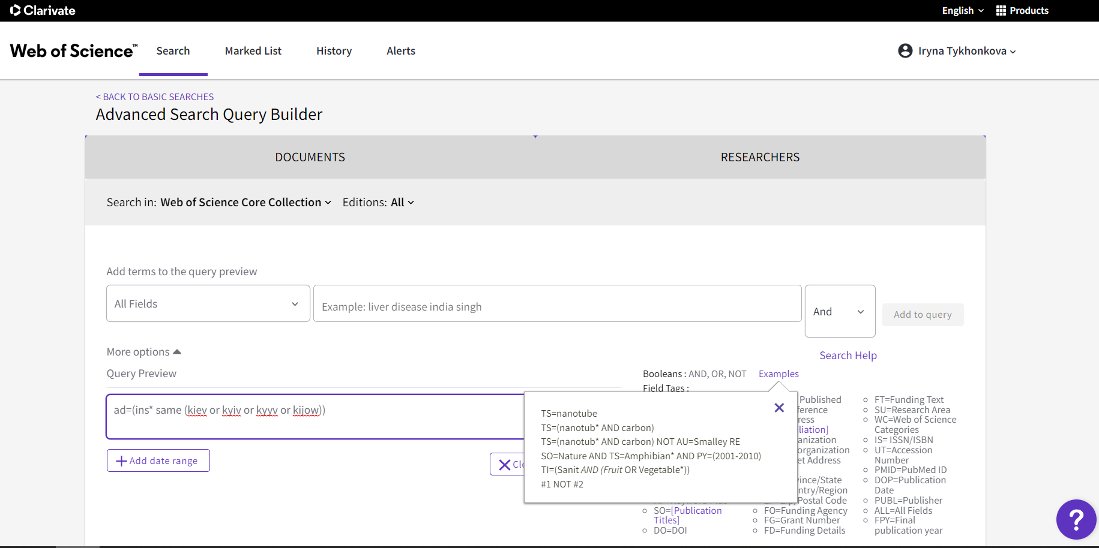
14

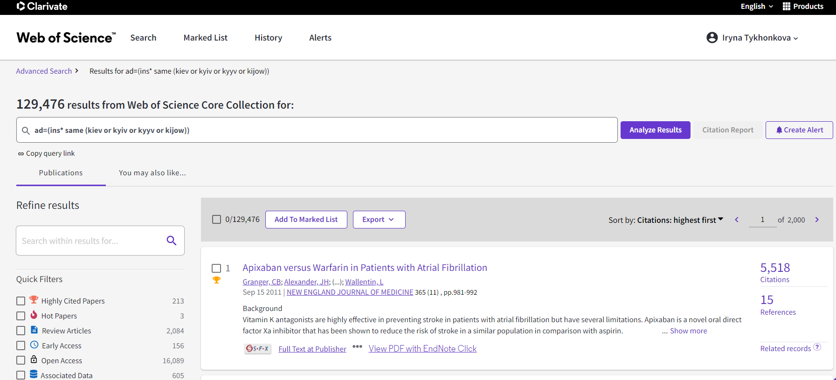
15

Наприклад, за запитом «Бібліотека Вернадського» з пошуковим оператором «адреса» було знайдено 111 результатів (рис. 16), які можна переглянути, натиснувши Analyze Results (червона стрілка) і, далі, обравши з меню що випадає варіант Affiliations. У повному списку установ, що містяться у меню Organizations-Enhanced, слід обрати всі наявні різночитання назви вашої організації та натиснути Refine (уточнити результат).

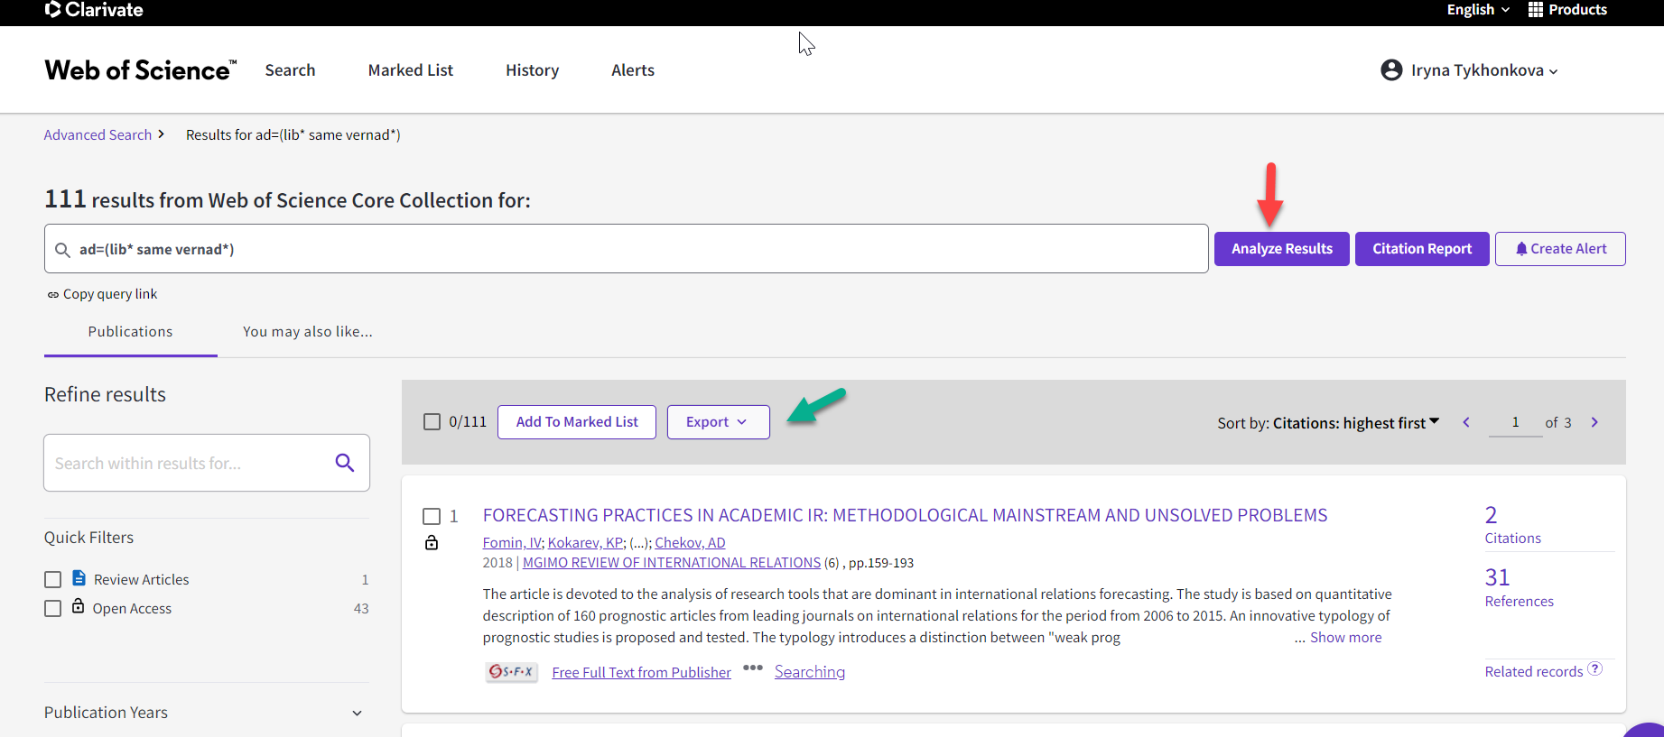
16

Скопіювати пошуковий запит (ланцюжок під рядком пошуку Copy query link) та надіслати у запиті на створення профілю Ірині Тихонковій, консультанту з регіональних рішень компанії Clarivate, на адресу iryna.tykhonkova@clarivate.com (тел. +380504044655) із зазначенням офіційної назви установи англійської мовою, сайту та поштової адресу установи.
Запит на створення профілю установи у Web of Science виконуватиметься модераторами Clarivate. У разі схвалення запиту профіль установи потрапляє до списку Organization-Enhanced List і надалі використовується для звітності та аналізу публікаційної активності установи.
Аналогічно потребує перевірки правильність відображення англійською мовою найменування установи, відомостей про її розташування (назва країни, населеного пункту тощо), виправлення для установ, які розташовуються в Києві, та тим, які мають у своїй назві слово «Київський» варіант «Kiev» на коректний англомовний варіант «Kyiv» (так само Lviv, а не Lvov, Odesa, а не Odessa, Kharkiv, а не Kharkov, Dnipro, а не Dnipropetrovsk, Mykolaiv, а не Nikolaev) тощо).

IV. ОЧІКУВАНІ РЕЗУЛЬТАТИ

Впорядкування профілів установ у базах даних Scopus та Web of Science забезпечить отримання якісної інформації про основні показники публікаційної активності українських установ, дасть можливість проводити якісний аналіз публікаційної активності у розрізі головних розпорядників бюджетних коштів та установ.
Наявність коректного профілю наукової установи дозволить отримувати та комплексно аналізувати низку наукометричних показників, зокрема:
- кількість публікацій загалом та за визначений проміжок часу;
- кількість цитувань та окремо без самоцитувань;
- кількість документів, що цитують роботи установи, з можливістю їх переглянути;
- середню цитованість робіт установи;
- h-index (індекс Гірша) тощо.

